Bac 2022 Polynésie (jour 2) Correction © https://labolycee.org
Spécialité Sciences de l’Ingénieur 30 minutes
EXERCICE I - VOL DROIT ÉQUILIBRE D’UN PARAPENTISTE (10 points)
Mots-clés : description d’un mouvement, mouvement dans un champ uniforme

Étude cinématique
1. Déterminer les composantes du vecteur vitesse du système puis la valeur de la vitesse du système en m·s⁻¹ puis en km·h⁻¹ du parapentiste.
donc
= 11 m.s⁻¹

2. Vérifier, à partir des résultats de la question précédente, la nature rectiligne uniforme du mouvement. En déduire son vecteur accélération.
Les composantes de sont indépendantes du temps donc alors le mouvement est rectiligne et uniforme.
.
3. Calculer l’angle de plané 𝛼 (figure 1).
α = arctan = 5,7°

Étude dynamique
4. À l’aide de la deuxième loi de Newton, obtenir une relation entre 𝑇, 𝑚, 𝑔 et 𝛼. On pourra utiliser la direction de la trajectoire comme axe de projection.
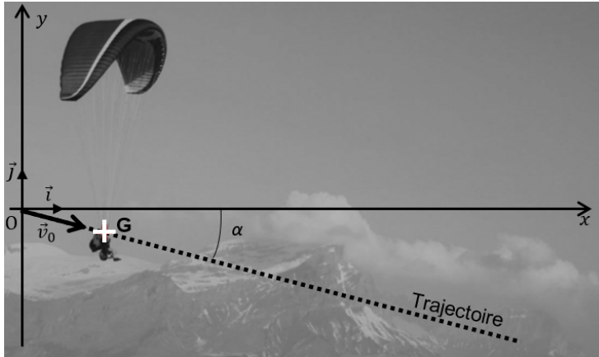
α
x’

Par projection suivant l’axe Ox’

P_{x’} + T_{x’} + F_{px’} = m.a_{x’}
sin α =
P . sinα – T + 0 = 0

m.g. sinα = T
5. En déduire le coefficient 𝐶𝑥 en fonction de 𝑚, 𝑔, 𝛼, 𝜌, 𝑣 et 𝑆. Présenter le résultat accompagné de son incertitude-type associée.
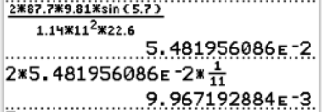
= 5,5×10^{–2}
= 9,967×10^{–3} on garde un seul chiffre significatif et on arrondit par excès, ainsi u(C_{x}) = 1×10^{–2}.
L’incertitude porte sur les centièmes, donc on arrondit Cx au centième.
C_{x} = 0,05 ± 0,01

6. Déterminer la forme de la voile et vérifier que le résultat de la mesure est en accord avec la valeur de référence.
La valeur du C_{x} 0,05 ± 0,01 obtenue est très proche de celle d’un corps profilé de 0,04.
La voile est donc profilée.
z =
z = = 1 < 2
La mesure est en accord avec la valeur de référence.

